春戀山東賞花８日【泰山纜車+封禪大典秀、牟氏莊園、青島櫻花、杜鵑三姐妹。濰坊牡丹。濟南賞百花。泰安桃花、無購物】青島進出
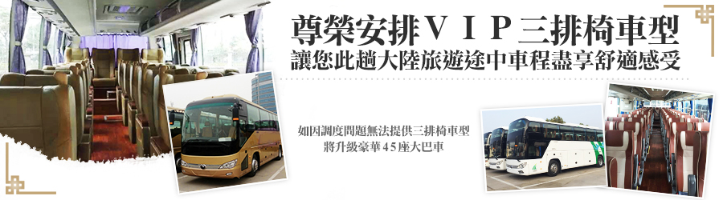
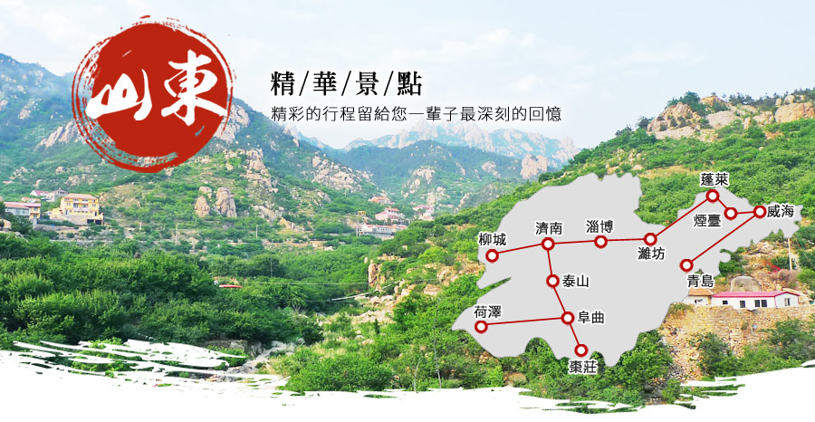
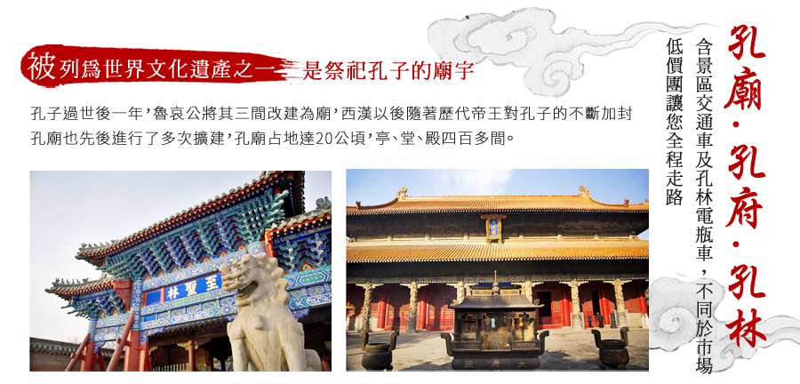
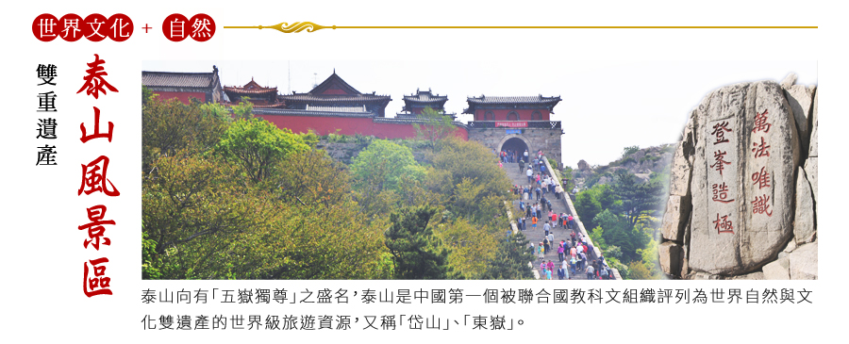
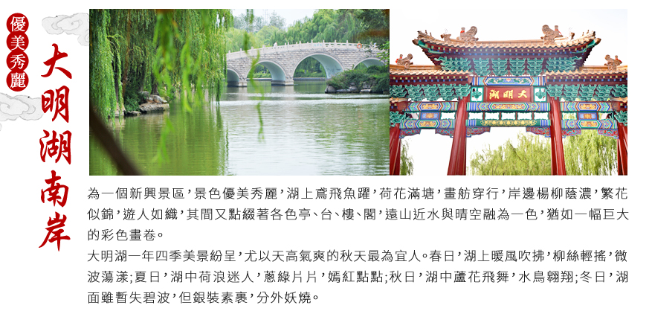
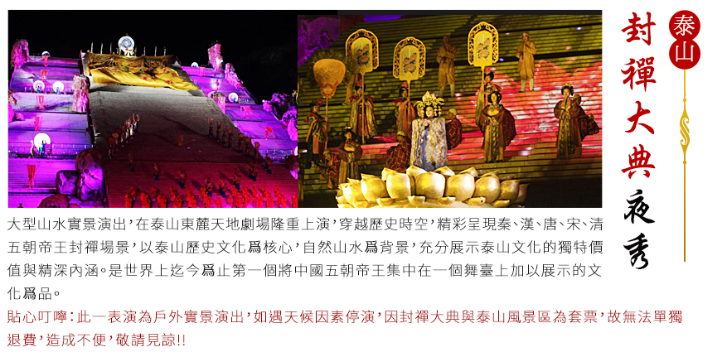
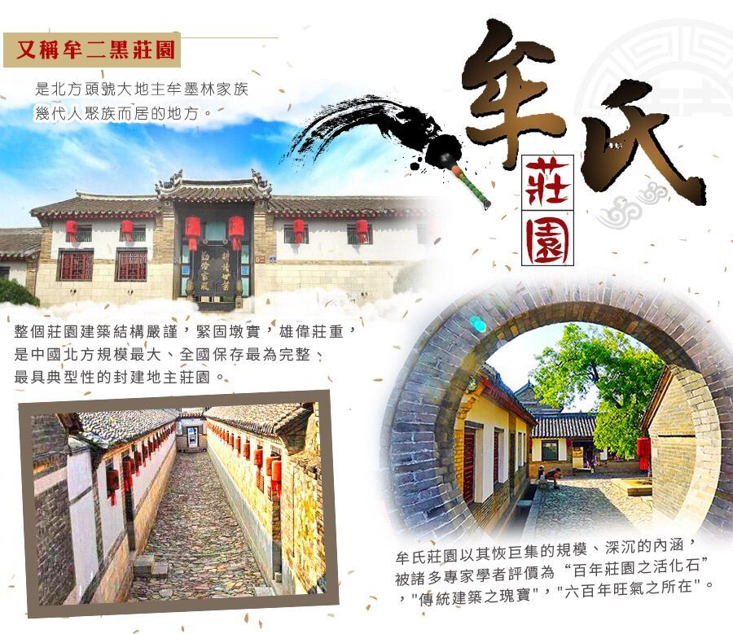
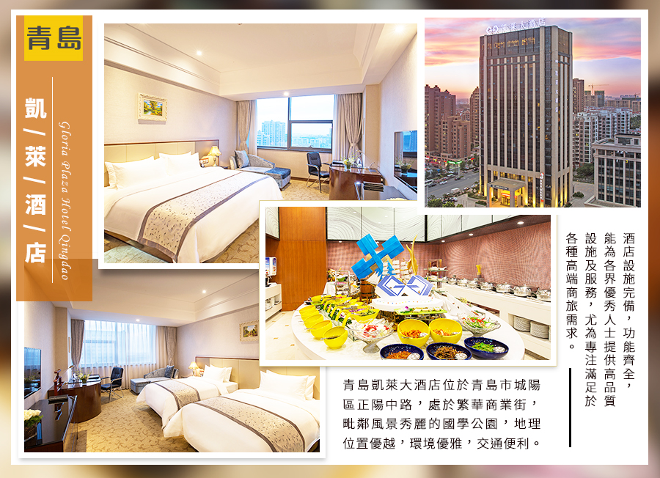
◎ 團費說明 :
(全程) 包含項目：含團險,含兵險,含國內外機場稅
不含項目：不含小費,不含行李小費,不含行李超重費,不含行李拖運費,不含接送費,不含簽證費用
特別叮嚀:
此系列行程，因應不同出發日期，會有不同航班及不同行程內容及順序調整，請務必參考正確出發日期之當團行程內容，以免產品有誤，謝謝！

※備註： 導遊於車上講解山東省風俗民情時，會提供部份當地特色商品讓旅客了解也供旅客選擇: 1.阿膠 2.蜜棗 、棗乾 3.木耳...等等，(此推銷無壓力，自由選購，絕不強迫購買)
特別叮嚀:
此系列行程，因應不同出發日期，會有不同航班及不同行程內容及順序調整，請務必參考正確出發日期之當團行程內容，以免產品有誤，謝謝！
航班參考 :
天數 | 航空公司 | 班機 | 起飛地 | 起飛時間 | 抵達地 | 抵達時間
第1天 | 立榮航空 | B7102 | 台灣桃園國際機場 | 09:15 | 青島機場 | 11:35
第8天 | 立榮航空 | B7101 | 青島機場 | 12:55 | 台灣桃園國際機場 | 15:20

行程內容 :

DAY1 桃園／青島【棧橋、八大關、小魚山公園】
※符號標示： ●入內參觀▲下車參觀◆路過參觀 ★重要景點 ◎特殊餐食
今日集合於桃園國際機場，搭乘班機飛往青島市，紅瓦綠樹，海天山城。有著十分出色的市政建築，如果說西部保存良好的歐洲建築帶給你的是一種古典美，那麼東部新城呈獻給你的則是現代甚至是超前的美。高挑的青島小嫚（方言對姑娘的稱呼），豪爽的青島小伙會讓你體味北方人的性格魅力。

◆【棧橋】是青島的象徽之一。它位於青島灣中心，為我國著名的海上長廊，素有『長虹遠引』之美譽。棧橋由海岸前伸延入海達四百四十米之多、寬8米，在這裏觀海聽濤，其樂無窮，更為青島之象徵。
▲【八大關】是中國著名的風景區，面積70餘公頃，十條幽靜清涼的大路縱橫其間，其主要八條大路因以中國八大著名關隘命名，故統稱為『八大關』，這裏早期曾是官僚資本家的別墅區。八大關的建築造型獨特、風格名異、造型莊重美觀；再加上一幢幢別具匠心的小別墅愈百年建築的古街，這裏也是除上海外灘之外另一個有名的『萬國建築博覽會』。

▲【小魚山公園】是青島市於80年代從新規劃的10個山頭公園之一。站在小魚山上，青島前海一線的『紅瓦、綠樹、藍天、碧海』的市區風貌可一覽無疑。

餐 食 | 早餐: 自理 | 午餐: 中式料理RMB40 | 晚餐: 青島人家風味RMB50
住 宿 | 准五星級 青島凱萊大酒店或名都凱萊酒店或同級

DAY2青島【中山公園：春賞櫻花、鬱金香：花期約4月-5月中)】(車程約2.5H)～棲霞【牟氏莊園】(車程約1H)～(車途中可欣賞沿路梨花：花期約4月)煙台
※符號標示： ●入內參觀▲下車參觀◆路過參觀 ★重要景點 ◎特殊餐食
▲【中山公園賞櫻】中山公園是青島最大綜合性公園，三面環山，周邊有青蔥樹海包圍。公園內種植世界各地花草樹木約170種。公園大門正前方就是著名的櫻花路，兩側滿滿櫻花樹，形成一條美麗的櫻花長廊。每年青島會舉行一年一度的櫻花盛會，粉色的櫻花在枝頭綻放，再加上四周盛開的梨花和桃花，更添迷人風采。每到春季，中山公園內單櫻、雙櫻、山櫻等十多個品種的櫻花與桃花、牡丹、杜鵑等花卉競相綻開，吸引著大量中外遊客。青島櫻花引進已近百年，為最具特色的日本櫻花，多栽植于中山公園，總數達2萬多株。櫻花路直通動物園，兩側上萬株櫻花重重疊疊，形成了美麗的櫻花長廊。
賞花期：櫻花節期間(約4～5月中旬)，鬱金香(約4～5月)
●【牟氏莊園】又稱牟二黑莊園，坐落於山東省棲霞市城北古鎮都村（原霞光三路北首）的牟氏莊園，是北方頭號大地主牟墨林家族幾代人聚族而居的地方。整個莊園建築結構嚴謹，緊固墩實，雄偉莊重，是中國北方規模最大、全國保存最為完整、最具典型性的封建地主莊園。牟氏莊園以其恢巨集的規模、深沉的內涵，被諸多專家學者評價為“百年莊園之活化石”，“傳統建築之瑰寶”，“六百年旺氣之所在”，1988年被國務院公佈為“全國重點文物保護單位”。
車程途中：可欣賞沿路梨花(花期約4月)

貼心叮嚀：花季的時間為歷年參考月份，但因為花卉容易受到氣後冷熱及其它諸多外界因素影響，有較多的不確定因素，且需視大自然天候狀況而定，實際情況可能會因天候因素(下雨、颱風、氣溫)有所差異，花卉景觀請以現場實景為主，若團體行程內因氣候因素無法賞花卉時；造成不便，敬請見諒。

餐 食 | 早餐: 飯店內 | 午餐: 棲霞風味RMB40 | 晚餐: 煙台風味RMB50
住 宿 | 准五星級煙台貝斯特韋斯特酒店或煙臺鉑悅戴斯或同級

DAY3 煙台【張裕卡斯特酒莊(含品酒)】(車程約1H)～蓬萊【八仙渡風景區、八仙雕塑】(車程約3H)～濰坊
※符號標示： ●入內參觀▲下車參觀◆路過參觀 ★重要景點 ◎特殊餐食
●【張裕卡斯特酒莊】酒莊佔地2100畝，酒莊建築為歐式園林風格，其中有主體建築、釀酒葡萄園、葡萄長廊等，是一個集旅遊、觀光、休閒為一體的觀光旅遊勝地，更是張裕高檔葡萄酒的釀造基地。葡萄園種植的葡萄都是世界知名品種，主要有蛇龍珠、赤霞珠、梅鹿輒、霞多麗、貴人香等。「酒體豐滿，清澈的紅色，閃爍著斑斕的折光，隨著藏釀而彌漫」，這是世界知名的品酒專家給予的評價與讚賞，即使放下酒杯依然齒頰留香，久久不散的香氣和美味更使人難以忘懷。
貼心叮嚀：安排每位貴賓，品嚐濃郁葡萄美酒/每人一杯。
▲【八仙渡風景區】八仙渡海口位于海水浴場東側海中，西與蓬萊遙遙相望，是根據八仙過海神話傳說填海造地新建的景區，造地面積3.3萬平方米。景區內建有大型八仙過海漢白玉照壁、流軒、挹清軒、八仙祠、三星殿、財神殿、放鶴亭、環形步廊等民族風格古典式建築。
▲【八仙雕塑】是一座八仙群體雕像，是由中國工藝美術學院白蘭生教授設計，採用文登花崗岩石料雕鑿而成的。整座雕像高8米，厚6米，長16米，重達一千多噸，投資360萬元。它採用了傳統形式與現代雕刻藝術相結合的手法，以豐富多變的構圖，表現了浪漫和壯美的藝術風格，既與大海的環境和諧統一，又與蓬萊閣主體建築相得益彰。

餐 食 | 早餐: 飯店內 | 午餐: 蓬萊八仙宴RMB40 | 晚餐: 濰縣風味RMB50
住 宿 | 准五星級濰坊華美達大酒店(原金沙酒店)或濰坊金茂大酒店或藍海酒店或同級

DAY4 濰坊【楊家埠民俗村】(車程約1H)～壽光【中華牡丹園：花期約4月中-5月初】(車程約1.5H)～淄博【東周馴馬坑】
※符號標示： ●入內參觀▲下車參觀◆路過參觀 ★重要景點 ◎特殊餐食
▲【楊家埠民俗村】民俗村內有年畫展示館讓您開始瞭解楊家埠木板年畫的發展歷史與分類特色，楊家埠的風箏至今仍是手工製作，不但可掌握更嚴格的品管，且由手工製作出來的風箏品質均優。
★【中華牡丹園】位於彌河東岸。園內種植有各類名貴牡丹十大花色、幾百個品種，共計二十餘萬株，景點分"牡丹獻壽"廣場、日精月華、天女散花、花海清流、山水雅韻等景區，其主要景點有中華牡丹園銘、臥龍山、聽香臺、牡丹獻壽、太極廣場、丹霞館、乾坤壇、牡丹仙子巨型雕塑、牡丹亭、天香池、牡丹峰、高山流水等20多個，另有金水玉帶橋、香豔風流舫、醉顏穀雨、煙雨垂釣臺、幽香洞等景點20餘處。該園共種植園林植物300餘種，其中喬木20000株，灌木25000株，小喬木和草本植物5003株，草皮10多萬平方米，形成以牡丹為主，四季常青，季季有花，層次豐富的園林景觀。
賞花期：牡丹花季期間(約4～5月)
●【東周馴馬坑】是一處春秋時期的齊國君主和大貴族墓地，現已發現大中型墓20餘座，其中在5號墓的周圍發現了大規模的殉馬坑。墓室早年被盜，隨葬品已蕩然無存，只有殉馬坑保留完好，東西各長70米，北面長75米，寬5米，三面自然連接，成為一體，全長215米，全部殉馬當在600件以上，數量之多，規模之大，前所未有。據考證，殉馬多數是6--7歲口的壯年馬，是人為處死後按照一定的葬式分兩行排列而成，四足蜷曲，呈臨戰姿態，好像只要聽到戰鼓擂動還會四蹄騰空。
貼心叮嚀：花季的時間為歷年參考月份，但因為花卉容易受到氣後冷熱及其它諸多外界因素影響，有較多的不確定因素，且需視大自然天候狀況而定，實際情況可能會因天候因素(下雨、颱風、氣溫)有所差異，花卉景觀請以現場實景為主，若團體行程內因氣候因素無法賞花卉時；造成不便，敬請見諒。

餐 食 | 早餐: 飯店內 | 午餐: 中式合菜RMB40 | 晚餐: 臨淄風味RMB50
住 宿 | 准五星級淄博萬豪大酒店或同級

DAY5 淄博(車程約3.5H，車程途中：可賞桃花：花期約3.4月)～泰安【泰山（纜車上下）、天街、南天門、玉皇頂、泰山封禪大典夜秀】
※符號標示： ●入內參觀▲下車參觀◆路過參觀 ★重要景點 ◎特殊餐食
★【泰山<含纜車上下>】泰山向來有「五嶽獨尊」之盛名，孔子「登泰山而小天下」傳為佳話，杜甫「會當淩絕頂，一覽眾山小」，成千古絕唱；歷代讚頌泰山的詩詞、歌賦多達一千餘首。1987年被列入世界自然文化遺產名錄。泰山位於中國北部山東省中部的泰安市之北。泰山海拔1532.7米 ，氣勢雄偉磅薄，享有“五嶽之首”、“天下第一山”的稱號。自古以來，中國人就崇拜泰山，有“泰山安，四海皆安”的說法。古代歷朝歷代不斷在泰山封禪和祭祀，並且在泰山上下建廟塑神，刻石題字。古代的文人雅士更對泰山仰慕備至，紛紛前來遊歷，作詩記文。泰山宏大的山體上留下了20餘處古建築群，2200餘處碑碣石刻。泰山風景以壯麗著稱。重疊的山勢，厚重的形體，蒼松巨石的烘托，雲煙的變化，使它在雄渾中兼有明麗，靜穆中透著神奇。
▲【天街】顧名思義就是天上的市街。天街位於岱頂，西起南天門，東止碧霞祠全長0.6公里。這裡不僅風景優美，而且買賣興隆，是國內十大特色市場之一。
▲【南天門】至中天門搭乘纜車至南天門，從絕頂往下看，華北平原盡收眼底故有『登泰山而小天下』之說。
▲【玉皇頂】位於碧霞祠北，因峰頂有玉皇廟而得名，為泰山絕頂，舊稱太平頂，又名天燭峰，海拔1545米，氣勢雄偉，拔地而起，有“天下第一山”之美譽。
★【泰山封禪大典夜秀】 《中華泰山‧封禪大典》大型山水實景演出，在泰山東麓天地劇場隆重上演，穿越歷史時空，精彩呈現秦、漢、唐、宋、清五朝帝王封禪場景，以泰山歷史文化為核心，自然山水為背景，充分展示泰山文化的獨特價值與精深內涵。是世界上迄今為止第一個將中國五朝帝王集中在一個舞臺上加以展示的文化精品。
貼心叮嚀：此一表演為套票並為戶外實景演出，如遇天候因素停演，則無法退費，造成不便，敬請見諒!!

車程途中：可欣賞沿路桃花(花期約3月中~4月初)

貼心叮嚀：花季的時間為歷年參考月份，但因為花卉容易受到氣後冷熱及其它諸多外界因素影響，有較多的不確定因素，且需視大自然天候狀況而定，實際情況可能會因天候因素(下雨、颱風、氣溫)有所差異，花卉景觀請以現場實景為主，若團體行程內因氣候因素無法賞花卉時；造成不便，敬請見諒。

餐 食 | 早餐: 飯店內 | 午餐: 泰山風味RMB40 | 晚餐: 煎餅風味RMB50
住 宿 | 准五星級泰安銀座佳悅酒店或藍海禦華酒店或同級

DAY6 泰安(車程約1H)～曲阜【孔府、孔廟、孔林(含景區交通車及電瓶車)、曲阜古城】(車程約2.5H)～濟南【百花公園賞櫻花、玉蘭花：花期約4.5月、黑虎泉、大明湖】
※符號標示： ●入內參觀▲下車參觀◆路過參觀 ★重要景點 ◎特殊餐食
★【孔廟】魯哀公為紀念孔子其逝世的臨年，在其舊居所蓋大型城殿式建築並藉以奉祀孔子的。
★【孔府】孔府是最具東方建築風格的貴族府第，佔地16萬平方公尺，是我國保存最完整、歷史最悠久的貴族莊園。
★【孔林】本稱「至聖林」，是孔子及其家族的墓地。是世界上規模最大、持續年代最長也是保存最完整的一處宗族墓地和人造林園。孔子死後弟子們把他葬於魯城北泗水之上，那時只有墓碑無高土隆起，到了秦漢時期，雖將墳高築，仍只有少量的墓地和幾家守林人。曲阜“三孔”（孔廟、孔府、孔林），因其在中國歷史和世界西方文化中的顯著地位，而被聯合國教科文組織於西元1994年列為世界文化遺產之一，被世人尊崇為世界三大聖城之一。
▲【曲阜明故城】世界文化遺產，世界三大聖城之一，國家AAAAA級旅遊景區，國家風景名勝區，國家重點文物保護單位，中國三大古建築群之一。位於濟寧曲阜市，是以曲阜的孔廟、孔府、孔林為旅遊依託。曲阜明故城始建於明朝，為護衛孔廟而建。明故城內分佈著孔廟、孔府、顏廟以及歷代孔宅府第、古泮池乾隆行宮等文物古跡，集中體現了魯國古都曲阜古老的城市風貌和深厚的文化古韻。上世紀70年代末，曲阜明故城城牆大部分被拆除。
▲【百花公園】有百花泉景區百花公園賞櫻花，玉蘭花等、草坪景區、山水園、疏林草地、竹園、金魚盆景園、牡丹園、蘆花區等景區景點。園內遍植白玉蘭、碧桃、大葉女貞、雪松等名貴樹木眾多。
賞花期：櫻花期間(約4～5月)，玉蘭花期(約4～5月)
▲【大明湖】為一個新興景區，景色優美秀麗，湖上鳶飛魚躍，荷花滿塘，畫舫穿行，岸邊楊柳蔭濃，繁花似錦，遊人如織，其間又點綴著各色亭、台、樓、閣，遠山近水與晴空融為一色，猶如一幅巨大的彩色畫卷。大明湖一年四季美景紛呈，尤以天高氣爽的秋天最為宜人。春日，湖上暖風吹拂，柳絲輕搖，微波蕩漾;夏日，湖中荷浪迷人，蔥綠片片，嫣紅點點;秋日，湖中蘆花飛舞，水鳥翱翔;冬日，湖面雖暫失碧波，但銀裝素裹，分外妖燒。
▲【黑虎泉】為濟南四大泉群之一。早在金代以前，黑虎泉就以現名聞名於世。泉水出於深凹形洞穴，通過三個石雕虎頭泉水噴出，波瀾洶洶，水聲喧喧。泉群附近假山平臺，回廊曲徑，夏日綠樹蔭蔭，鳥語蟬鳴,是遊人品茶、玩景之勝地。

貼心叮嚀：花季的時間為歷年參考月份，但因為花卉容易受到氣後冷熱及其它諸多外界因素影響，有較多的不確定因素，且需視大自然天候狀況而定，實際情況可能會因天候因素(下雨、颱風、氣溫)有所差異，花卉景觀請以現場實景為主，若團體行程內因氣候因素無法賞花卉時；造成不便，敬請見諒。

餐 食 | 早餐: 飯店內 | 午餐: 孔府宴RMB40 | 晚餐: 餃子宴RMB50
住 宿 | 准五星級濟南鴻騰國際酒店或銀豐華美達酒店或同級

DAY7 濟南【泉城公園：百花期約4.5月】～黃島【大珠山風景區：杜鵑花期約4.5月、石門寺、金沙灘、銀沙灘】～青島
※符號標示： ●入內參觀▲下車參觀◆路過參觀 ★重要景點 ◎特殊餐食
▲【泉城公園】泉城公園位於濟南市曆下區，千佛山西側，經十路以南，是一座風景植物園，地理位置優越，自然環境優美，為中國規模最大的城市公園。泉城公園是按照科研、科普內容與園林外貌相結合的規劃進行佈局，實行植物科研、科普教育與遊覽參觀三統一。
泉城公園：賞百花(花期約4～5月)
★【大珠山風景區】大珠山峰巒挺拔，海雲依山勢而生，海霧在山間彌漫。雲淡時，大珠山裹進了似有似無的蟬翼紗裏，群峰像剛剛睡醒的姐妹，正著曉裝，還有些儀態慵慵；雲濃時，群峰或立于茫茫雲海，或掛飛流雲瀑，或斬滾滾雲濤，好似天潑濃墨，繪出了一軸軸大氣磅的畫卷；霧開時，峰峰巒巒宛若麗人撩帳走出；霧合時，她們猶如沉進了美好的夢鄉。
大珠山：賞“杜鵑花三姐妹”藍荊子，映山紅，崆峒花(花期約4～5月)
▲【石門寺】石門山方圓6平方公里，原名龍門山。宋代、明代本為全真觀，1456年重建改為佛寺，原名玉泉寺，俗稱石門寺。石門寺建築群除了石門寺，還包括唐朝大詩人李白、杜甫宴別處，清代戲劇家孔尚任隱居處。
▲【金沙灘】黃島區的金沙灘是旅遊的招牌，每年夏季舉行金沙灘文化旅遊節，邀請諸多明星參加。金沙灘水清灘平，沙細如粉，沙質為金黃色。金沙灘是沙質最細、面積最大、風景最美的海水浴場之一，號稱“亞洲第一灘”。黃島金沙灘金沙灘藍色的大海和藍色的天空水天一色，看著廣袤的沙灘，沙子軟軟的、細細的，赤腳踩在上面，別有一番滋味，踩著結實的木棧道，看看波濤洶湧的大海，享受大自然的別有洞天。抵達金沙灘後，漫長的海岸線就由你的腳下作主了！
▲【銀沙灘】銀沙灘與國家5A景區金沙灘為姊妹灘，全長2000余米，呈月牙形狀，東西伸展，水清灘平，是天然的海水浴場。因沙質細膩均勻，太陽下銀光四射，宛若鑲嵌在藍色絲綢上的銀盤，故名銀沙灘。
貼心叮嚀：花季的時間為歷年參考月份，但因為花卉容易受到氣後冷熱及其它諸多外界因素影響，有較多的不確定因素，且需視大自然天候狀況而定，實際情況可能會因天候因素(下雨、颱風、氣溫)有所差異，花卉景觀請以現場實景為主，若團體行程內因氣候因素無法賞花卉時；造成不便，敬請見諒。

餐 食 | 早餐: 飯店內 | 午餐: 膠東風味RMB40 | 晚餐: 漁家宴RMB50
住 宿 | 准五星級青島凱萊大酒店或名都凱萊酒店或同級

DAY8 青島／桃園
※符號標示： ●入內參觀▲下車參觀◆路過參觀 ★重要景點 ◎特殊餐食
稍後前往機場搭乘豪華客機返回甜蜜的家園—桃園，結束此次難忘、美好的山東8日之旅。

餐 食 | 早餐: 飯店內 | 午餐: 機上餐食 | 晚餐: 自理
住 宿 | 溫暖的家或同級
附加項目 :
※ 額外費用-簽證
項目名稱 費用 必須購買 與訂金同繳
台胞證正常件 NT$1,700 否 否
※ 額外費用-其他
項目名稱 費用 必須購買 與訂金同繳
單人房差 NT$6,000 否 否

出團備註 :
【其他注意事項說明】：
＊本專案機票限團去團回，不得脫隊或延回，機票一經開出，不得退票、改期。
＊此行程為團體旅遊行程，需與團體同進同出，若有中途脫隊者，行程中所載明之餐食、旅遊、住宿、機位等團體行程，除視同個人放棄外，尚需補足團費差價(請洽承辦人員)，小費亦需付足旅遊天數。
＊本優惠行程僅適用本國人（中華民國國民）參團有效；非本國籍之旅客，價錢另議。
＊單人報名時，若無法覓得合住的同性旅客，需補單人房差，敬請見諒。
＊為考量旅客自身之旅遊安全並顧及同團其他團員之旅遊權益，凡年滿７０歲以上或行動不便之貴賓，需要有家人或有人同行，方始接受報名，不便之處，尚祈鑒諒。
＊若有特殊餐食者，最少請於出發前二天（不含假日）告知承辨人員，為您處理。
＊本行程酒店住宿皆為2人1室(二張單人床房型)，大陸地區有部份酒店房間內無法採用加床方式住宿，另若遇貴賓需指定大床房型；而因大陸地區酒店的相關問題，亦可能需加價與無法保証用房，遇到上述情況，尚請諒解。
＊本行程交通住宿及旅點儘量忠於原行程，若遇特殊情況將會前後更動或換觀光景點; 遇季節性變化或有餐食變更之情形，本公司將保有變更行程及餐食內容之權利。
＊以上價格無老年證優惠，老年優惠價格已分攤於費用中，老年人無任何費用優惠或後退，團體旅遊售價中已將各景區之優惠票價分攤，故不就個別客人狀況退還。

【以上報價包括】
＊經濟艙團體機票來回。
＊全程餐食、景點、住宿飯店(兩人一室)、車資。
＊保險：五百萬旅約責任險及20萬元意外醫療給付。
＊機場稅、燃料稅雜支及代辦費。

【以上報價不包括】
＊新辦卡式台胞證費用
＊旅程中導遊、領隊和司機之服務小費，每人每日新台幣200元，小孩亦同。請交於領隊，由領隊統籌付給當地的導遊及司機。
＊個人之消費電話費、洗衣費、飲料費、房間服務費行李超重費及其他個別要求之費用。
＊個人旅行平安保險請自行投保。
貼心說明：
給小費也是國際禮儀之一喔！如有足浴按摩小費人民幣20~30元；行李小費人民幣5~10；床頭小費人民幣5~10。

【簽證需知】
＊台胞證新辦所需資料:
1.護照正本(需6個月以上效期)。
2.身份證正反影印本一份(未滿14歲附戶口名簿影本或3個月內戶籍謄本正本；已滿14歲則請務必附上身份證正反面影本)。
3.兩吋彩色照片一張(需6個月內近照，需露耳露眉，不可帶眼鏡，背景必須為白色，不可穿著白色上衣，最好不可與護照及身份證相同)。
4.如有過期台胞證正本也請一併附上。
5.工作天約8天。
本行程所載之護照、簽證相關規定，對象均為持中華民國護照之旅客，若貴客擁有雙重國籍或持他國護照，請先自行查明相關規定，報名時並請告知您的服務人員。

